

Grado en Ingeniería Informática

Practica 1

*Diseño y Administración de Sistemas y Redes*

**Lorden Celeiro,Diego**

[dlc1004@alu.ubu.es](mailto:dlc1004@alu.ubu.es)

**PORTADA**

ÍNDICE

**1.Introducción** 3

**2. Características Generales de la Máquina Virtual** 4

**2.1 Memoria RAM y CPU:** 5

**2.2 Disco Duro:** 6

**2.3 Configuraciones Gráficas y de Pantalla:** 6

**2.4 Almacenamiento y Sistema:** 6

**2.5 Red:** 7

**3.Instalación de Ubuntu y Resolución de Problemas** 8

**3.1Problemas con el Idioma:** 8

**3.2Rendimiento:** 11

**3.3 Instalación de Herramientas Adicionales:** 13

**4. Características Generales del mi PC** 14

**5. Optimización y Validación** 19

**6. Conclusión y Recomendaciones** 20

**7. Bibliografía** 20

# **1.Introducción**

Para iniciar en mi entorno de trabajo, he instalado el gestor de máquinas virtuales **Oracle VirtualBox**, una herramienta gratuita y de código abierto que permite crear y administrar máquinas virtuales de manera eficiente. Dentro de este entorno, seleccioné **Ubuntu Desktop** como sistema operativo para la práctica. En mi caso, opté inicialmente por la versión 24.04.01. Sin embargo, el proceso tuvo algunas complicaciones debido al tamaño del archivo ISO (5 GB), lo que resultó en una descarga prolongada, además de incompatibilidades relacionadas con el arranque.

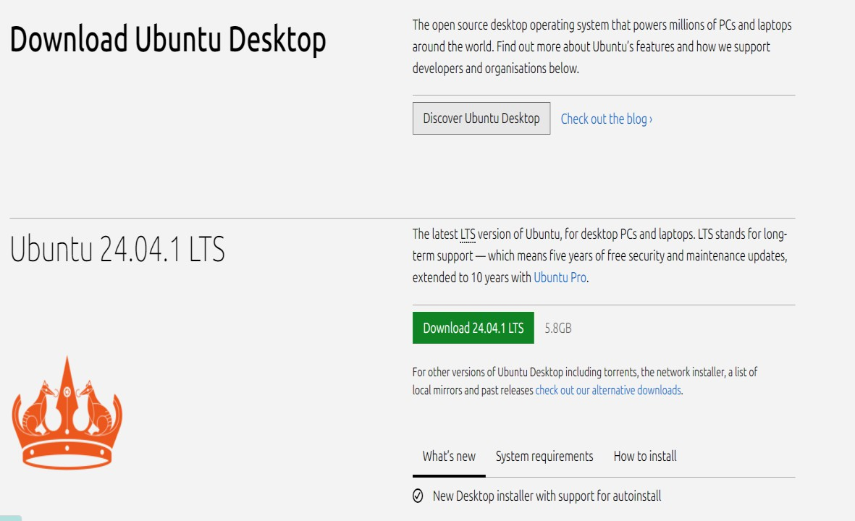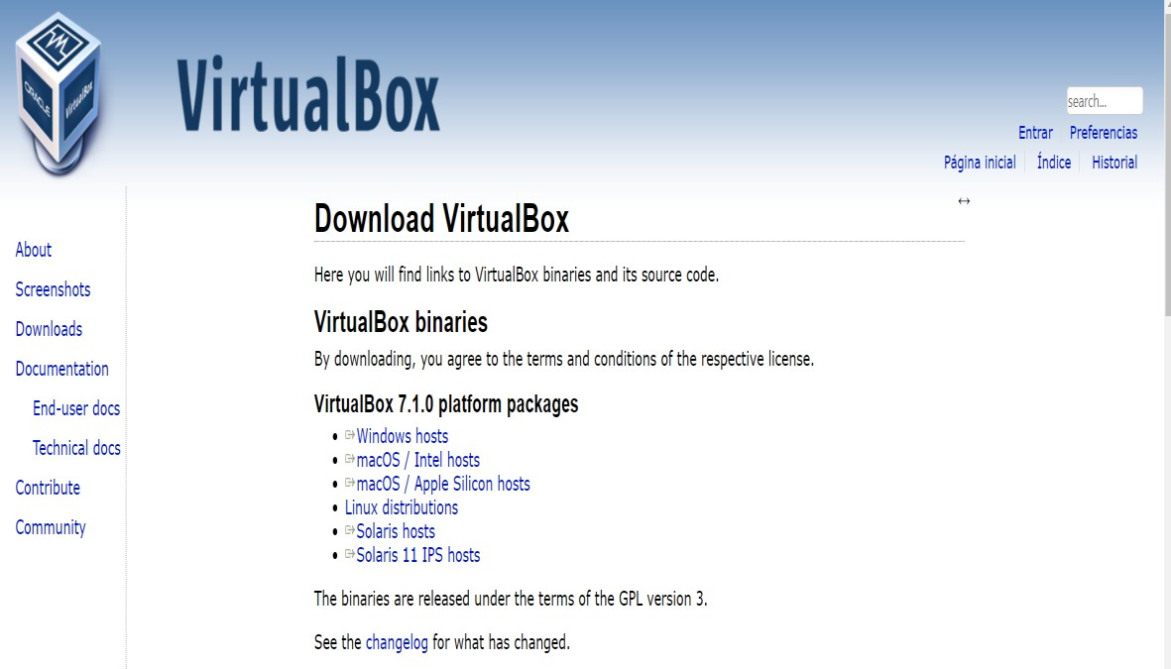

La configuración y puesta en marcha de una máquina virtual no solo implica instalar el software necesario, sino también ajustar parámetros que permitan un rendimiento óptimo, como la asignación de recursos del sistema anfitrión (RAM, CPU, espacio en disco) y la correcta configuración de la red. Esta práctica me permitió enfrentar y resolver problemas comunes asociados con la virtualización y garantizar un entorno funcional para futuras actividades.

## **2. Características Generales de la Máquina Virtual**

El diseño y configuración inicial de la máquina virtual fueron realizados teniendo en cuenta las necesidades específicas de la asignatura y las capacidades de la máquina anfitriona. Estas son las configuraciones establecidas:

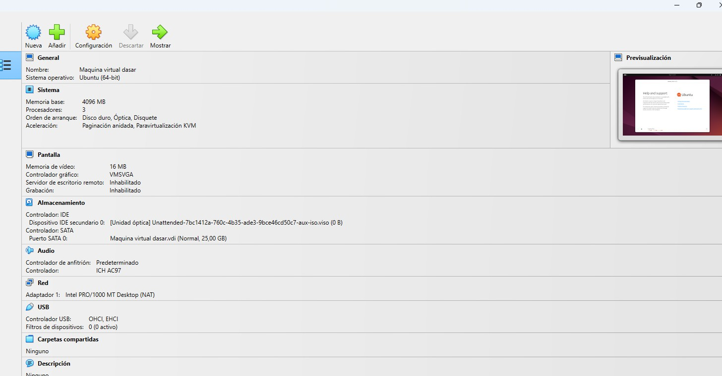

## **2.1 Memoria RAM y CPU:**

* + Se asignaron **4096 MB de RAM** para asegurar un rendimiento fluido del sistema operativo y las aplicaciones necesarias.

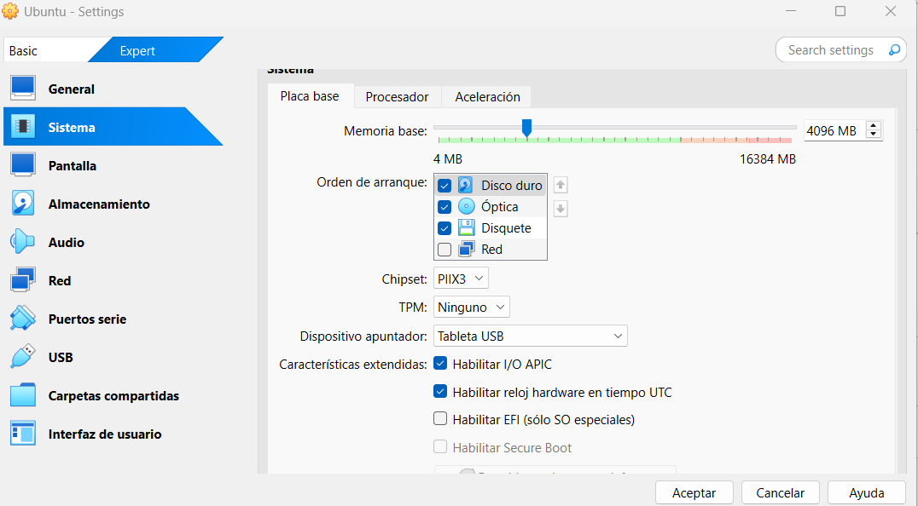

* + La configuración incluyó **3 CPUs**, aprovechando los núcleos disponibles en el procesador del sistema anfitrión. Esto es especialmente útil para manejar tareas concurrentes.

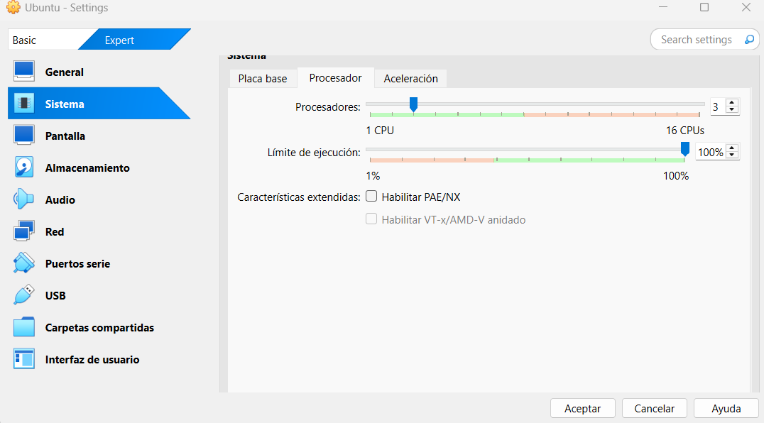

## **2.2 Disco Duro:**

* + Se creó un disco virtual con **25 GB** de espacio, suficiente para el sistema operativo, herramientas adicionales y archivos generados durante las prácticas.

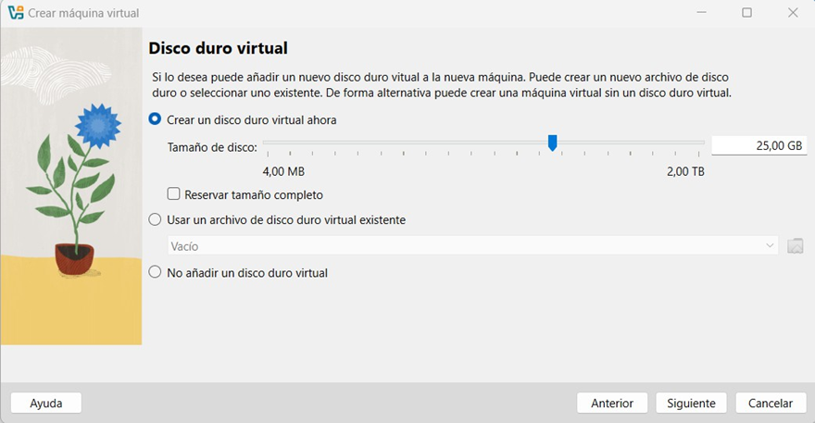

## **2.3 Configuraciones Gráficas y de Pantalla:**

* + La aceleración 3D fue inhabilitada y se asignaron 16 MB de memoria de vídeo para mejorar el rendimiento del procesador de la maquina virtual.

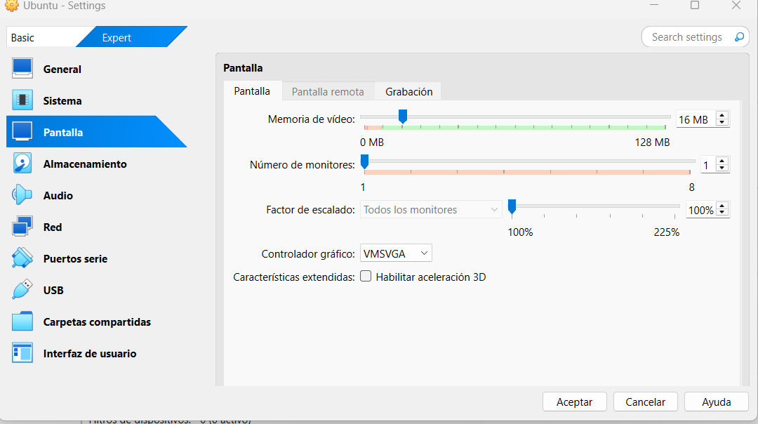

## **2.4 Almacenamiento y Sistema:**

* + La imagen ISO de Ubuntu fue acoplada al controlador de SATA para proceder con la instalación. El sistema operativo fue configurado para arrancar desde esta unidad en la primera ejecución.

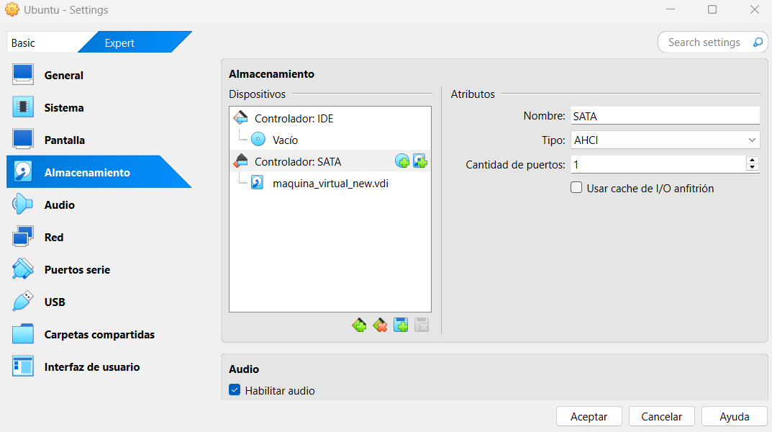

## **2.5 Red:**

* + El adaptador de red se configuró en **modo NAT**, con adaptador de Intel debido que mi pc es Intel como explique anteriormente permitiendo a la máquina virtual conectarse a internet a través de la red de la máquina anfitriona.

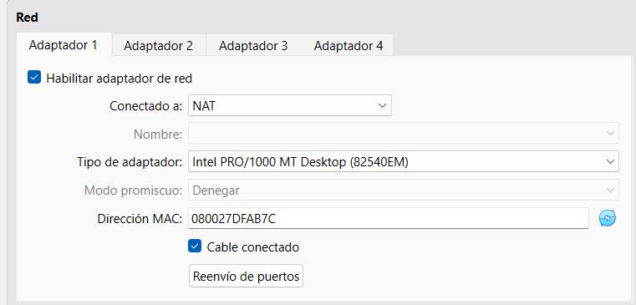

## **3.Instalación de Ubuntu y Resolución de Problemas**

Inicialmente, intenté instalar la versión **Ubuntu 24.04.01 Desktop**, pero surgieron problemas durante el arranque, probablemente debido a errores en la descarga o incompatibilidades de hardware. Esto me llevó a optar por la versión anterior, **Ubuntu 22.04.01**, que presentó mayor estabilidad.

Cogí de esta página que es la oficial de Ubuntu a través de un link la versión de Ubuntu que necesitaba:

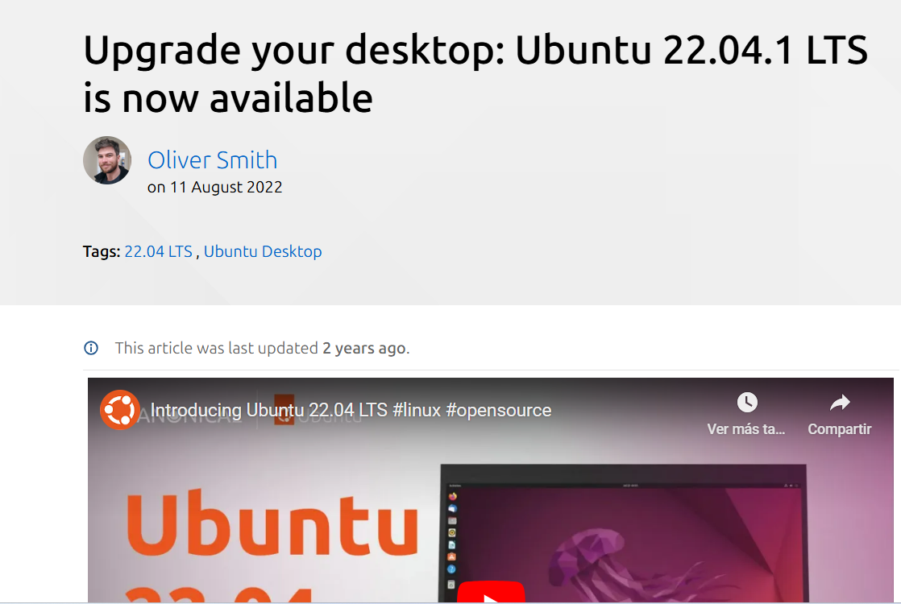

A continuación, describo los problemas encontrados y sus soluciones:

## **3.1Problemas con el Idioma:**

* + La instalación de Ubuntu 22.04.01 se completó con éxito, pero el idioma predeterminado era inglés.

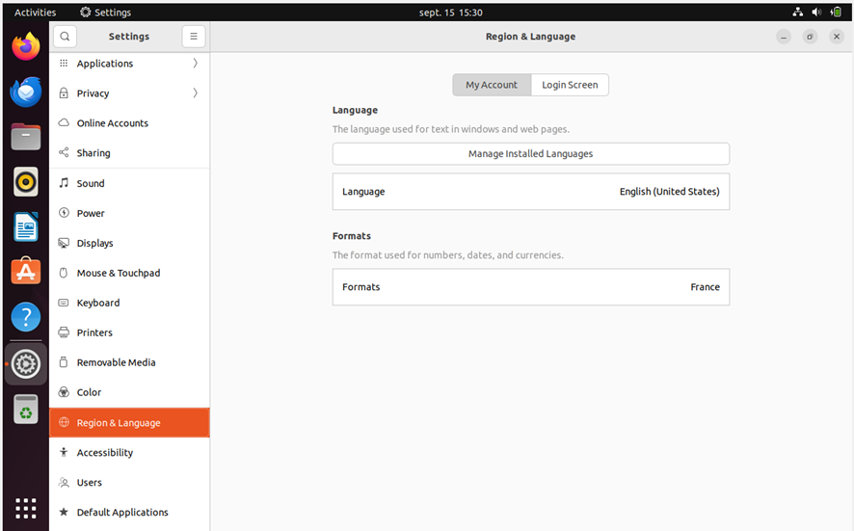

* + **Solución**: Accedí a **Configuración -> Región e Idioma**, seleccioné "Agregar nuevo paquete de idiomas", instalé el paquete en español y reinicié la máquina virtual para aplicar los cambios.

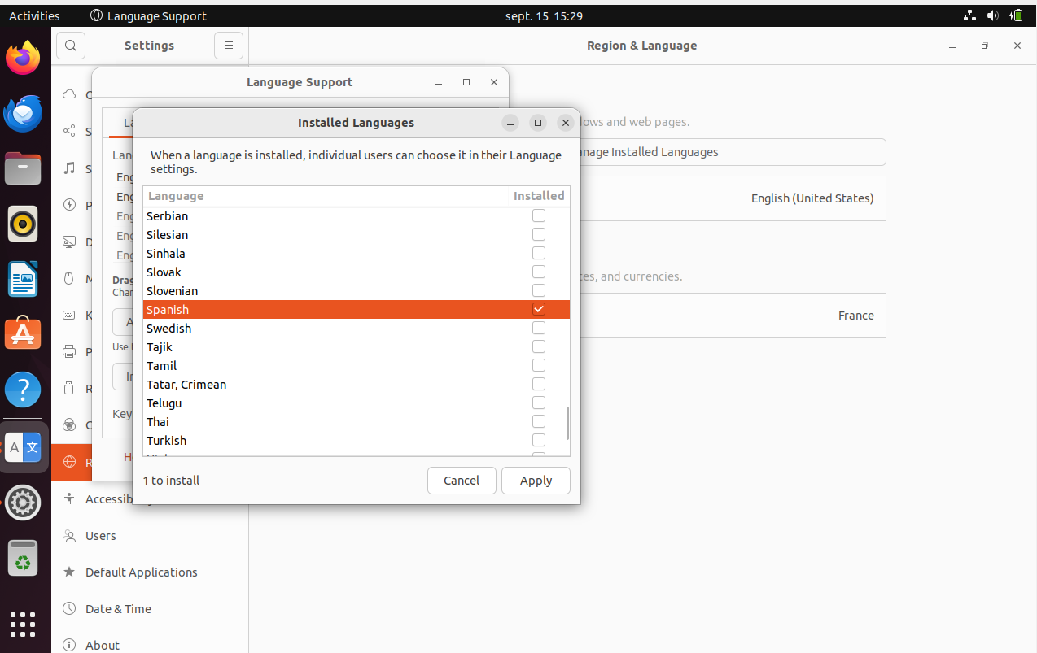

Aplicando los cambios:

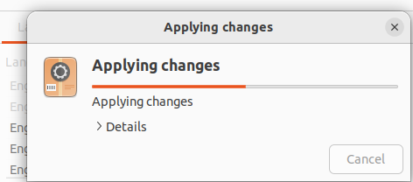

Resultado final del paquete de idioma correctamente:

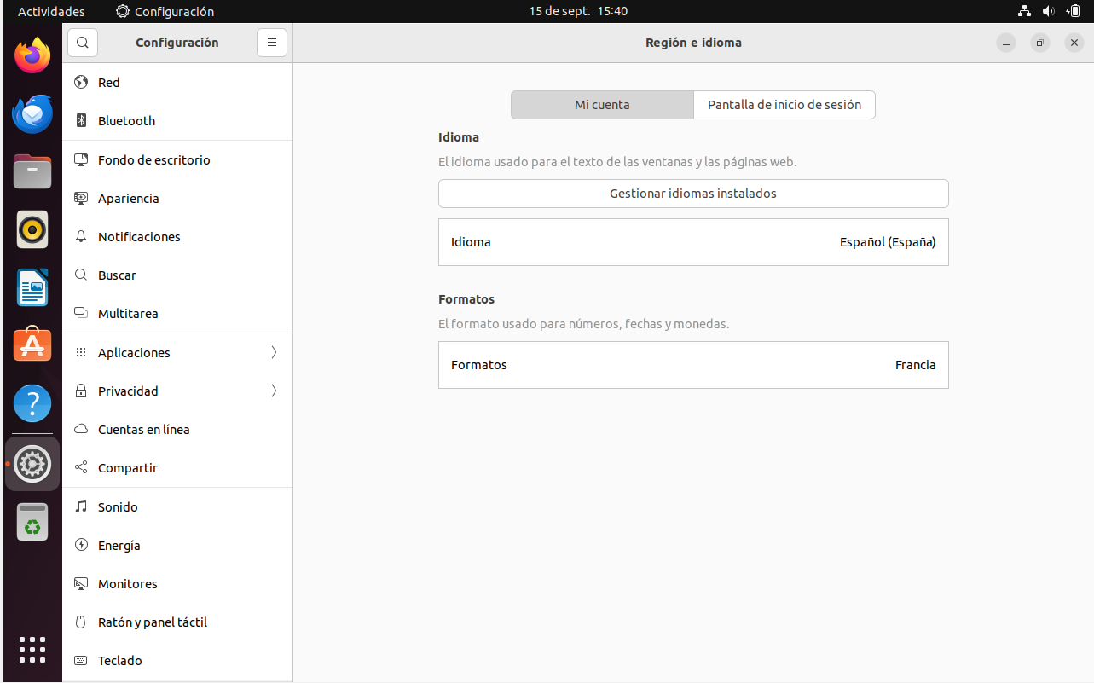

## **3.2Rendimiento:**

* + La máquina anfitriona (mi ordenador) presentó cierta lentitud al ejecutar la máquina virtual.



* + **Solución**: Ajusté los recursos asignados a la máquina virtual para equilibrar el uso de CPU y memoria, debido a que los que puse inicialmente eran algo excesivo, y los ajuste, a 2048 MB de RAM Y a un procesador de 1 CPU, esto sirvió a mi ordenador de disponer de más recursos y poder funcionar mejor

Procesador actual de 1 CPU:

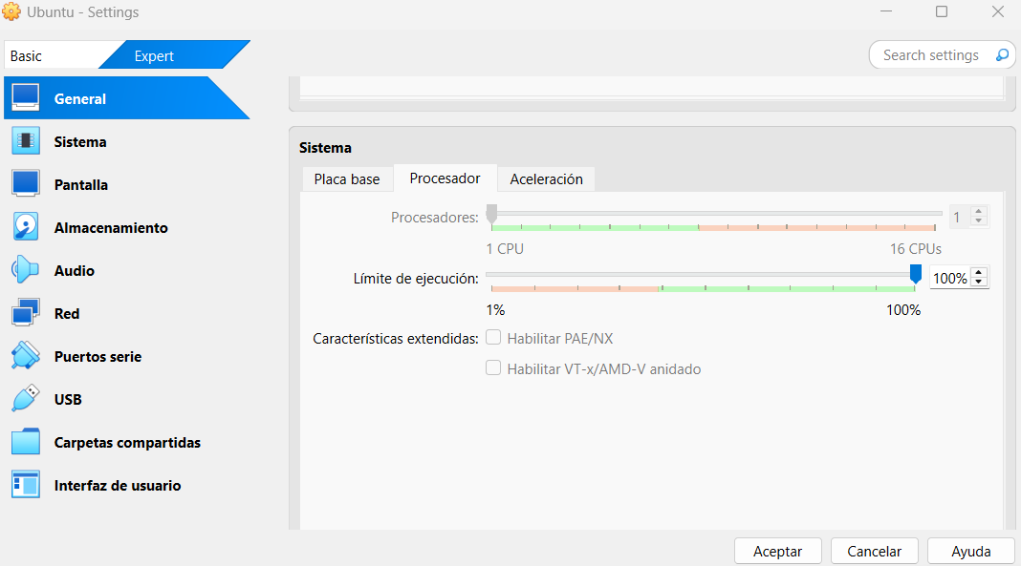

RAM actual de 2048 MB:

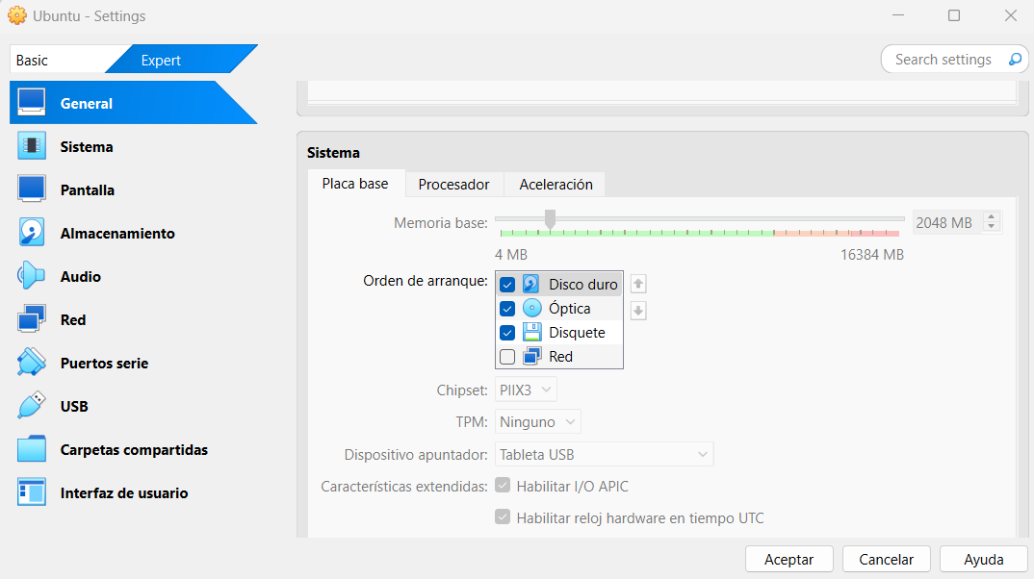

## **3.3 Instalación de Herramientas Adicionales:**

* + Instalé el editor de texto **GVim** para su uso en futuras prácticas. La instalación fue realizada mediante el comando: sudo apt install vim-gtk3.

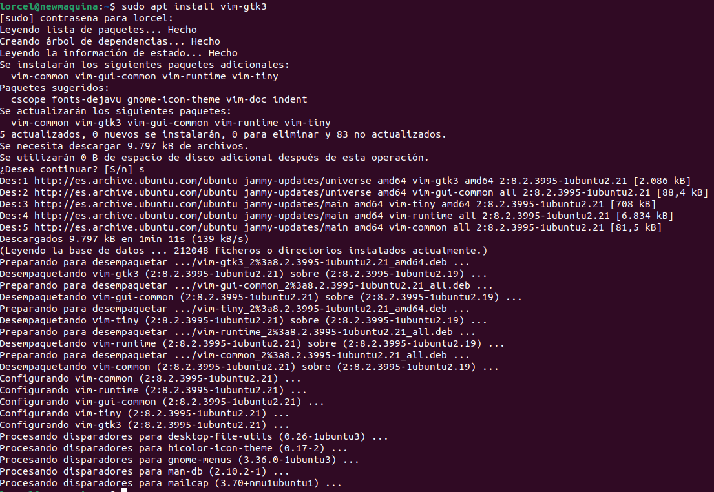

## **4. Características Generales del mi PC**

El equipo anfitrión utilizado para esta práctica es un **AORUS** equipado con un hardware de alto rendimiento, ideal para tareas intensivas como virtualización y administración de sistemas. Estas son las características principales del equipo y su relevancia en la práctica:

**Procesador (CPU)**

* **Modelo**: Intel Core i7-11ª generación.
  + Este procesador cuenta con múltiples núcleos y tecnología Hyper-Threading, permitiendo ejecutar hasta 8-12 hilos de procesamiento simultáneamente.
  + **Relación con la práctica**: La capacidad de asignar **3 CPUs** a la máquina virtual garantiza que Ubuntu tenga suficiente poder de procesamiento para manejar múltiples aplicaciones y servicios. Mientras tanto, el equipo anfitrión mantiene un rendimiento óptimo para tareas adicionales.

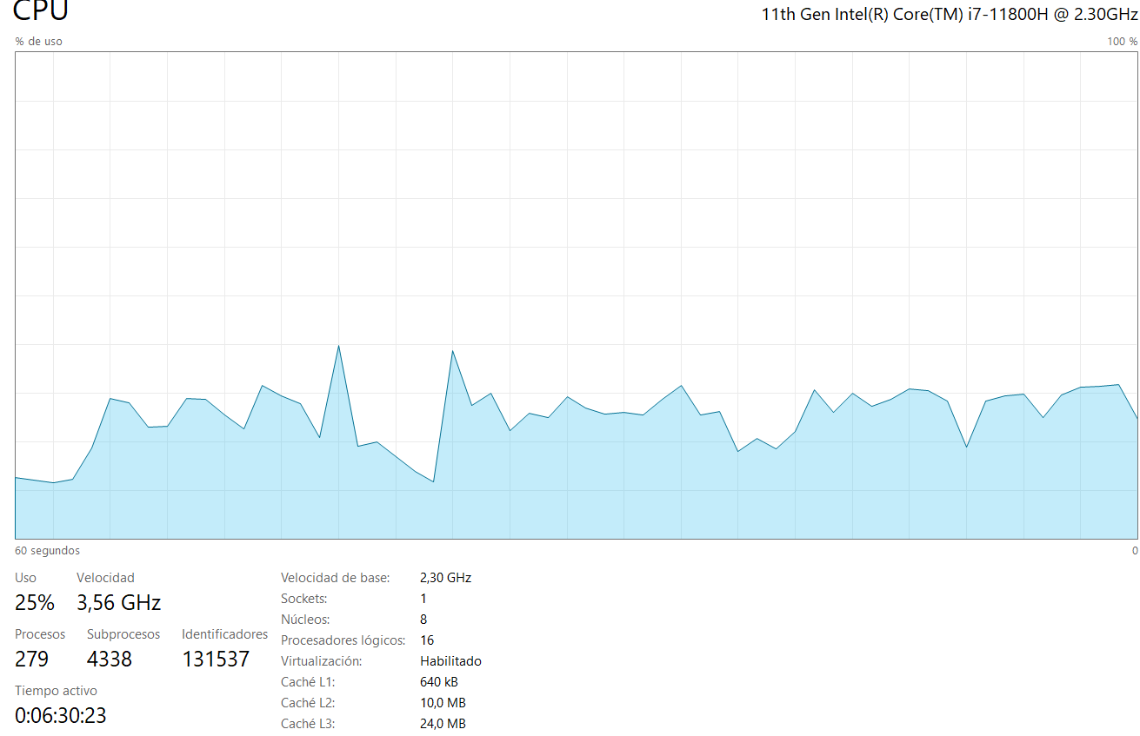

**Memoria RAM**

* **Capacidad**: 16 GB de RAM DDR4.
  + Una RAM de esta capacidad permite al equipo anfitrión ejecutar varias máquinas virtuales simultáneamente sin comprometer su estabilidad.
  + **Relación con la práctica**: Al asignar **4 GB de RAM** a la máquina virtual, quedan disponibles 12 GB para el sistema anfitrión y otros procesos. Esto asegura que tanto Ubuntu como el sistema operativo anfitrión funcionen de manera fluida.

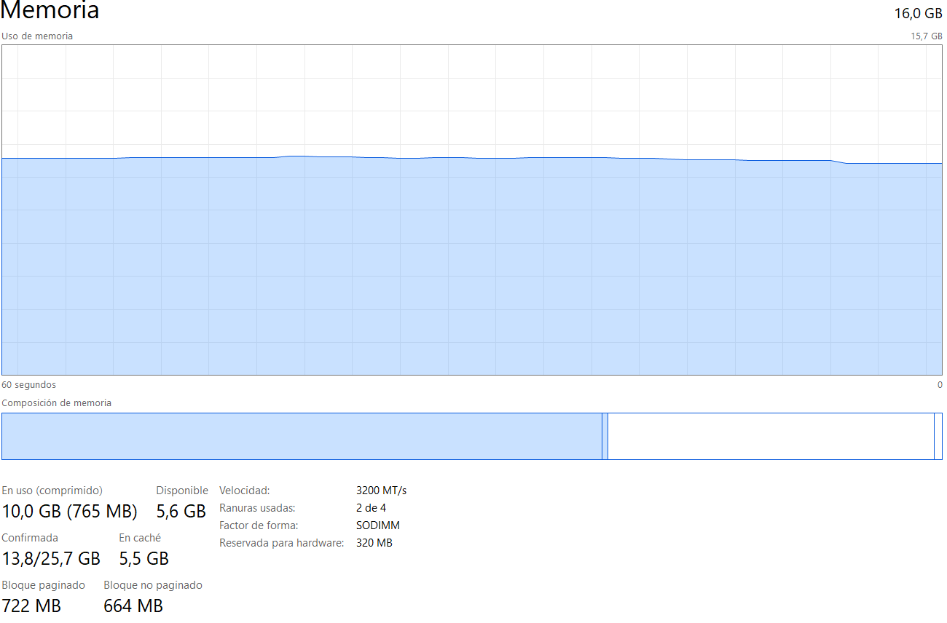

**Tarjeta Gráfica (GPU)**

* **Modelo**: NVIDIA GeForce RTX 3070 (8 GB GDDR6).
  + Esta tarjeta gráfica de alto rendimiento, diseñada para gaming y tareas profesionales, permite realizar procesos gráficos avanzados, como renderización 3D, edición de vídeo y simulaciones gráficas.
  + **Relación con la práctica**: En la máquina virtual, la habilitación de la **aceleración 3D** en VirtualBox se beneficia directamente del rendimiento de la RTX 3070, garantizando una experiencia visual fluida al trabajar en la interfaz gráfica de Ubuntu.

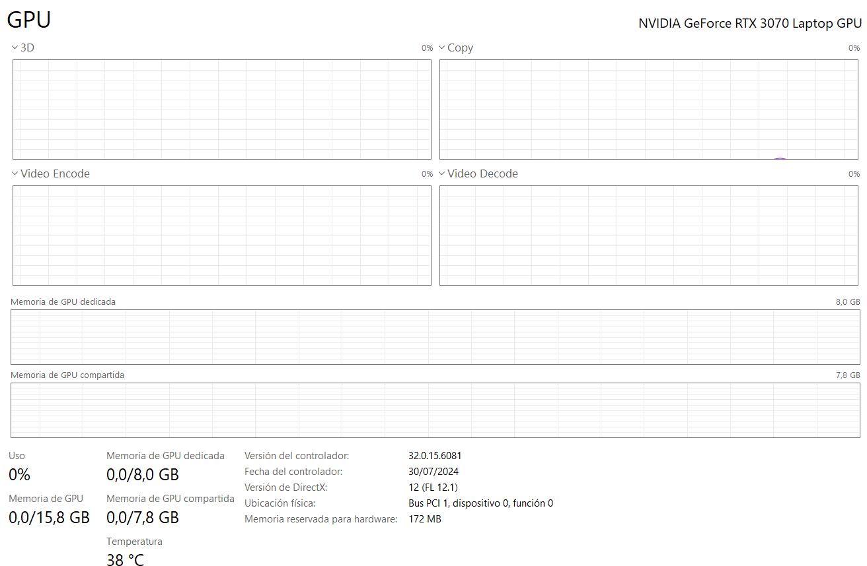

**Almacenamiento**

* **Unidad**: SSD NVMe de 1 TB.
  + Los discos NVMe ofrecen velocidades de lectura y escritura mucho más rápidas que los SSD tradicionales o discos duros, lo que reduce significativamente los tiempos de carga y arranque.
  + **Relación con la práctica**: La creación de un disco virtual de **25 GB** en el SSD NVMe permite que la máquina virtual tenga un rendimiento ágil, lo cual es crucial para tareas intensivas como instalaciones de software, configuraciones de red y actualizaciones del sistema.

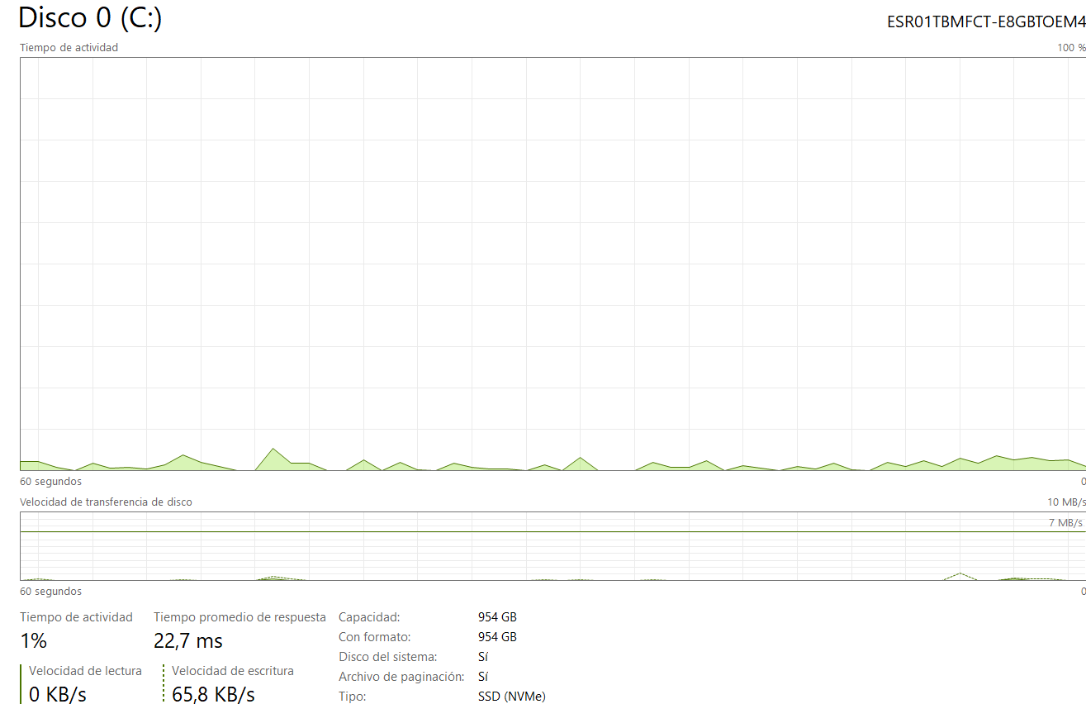

**Conectividad de Red**

* **Capacidades**: Soporte para Wi-Fi 6 y Gigabit Ethernet.
  + Estas características aseguran una conectividad de red estable y de alta velocidad, ideal para pruebas de red en entornos virtuales.
  + **Relación con la práctica**: Configurar el adaptador de red en modo NAT en VirtualBox aprovecha estas capacidades para garantizar acceso a internet desde la máquina virtual, permitiendo realizar configuraciones y pruebas de conectividad.

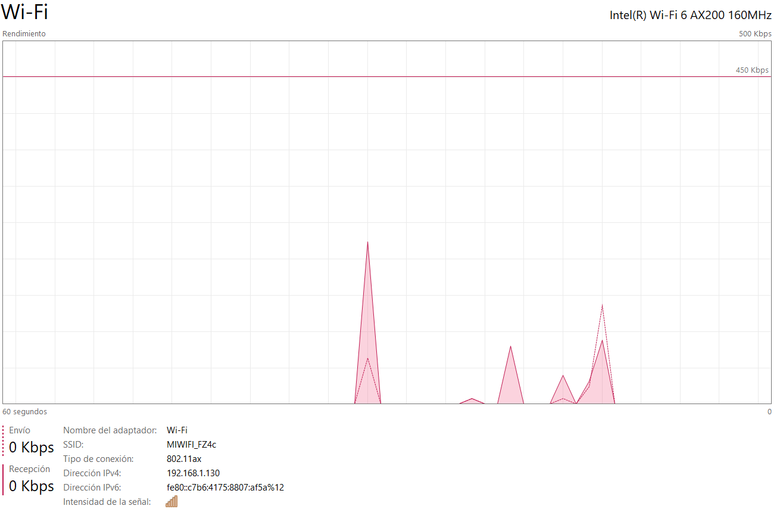

**Otros Aspectos Importantes**

* **Sistema Operativo del Anfitrión**: Windows 11 (o similar).
  + El sistema operativo anfitrión moderno ofrece compatibilidad con VirtualBox y una gestión avanzada de recursos, lo cual es crucial para la ejecución fluida de las máquinas virtuales.
  + **Relación con la práctica**: La plataforma anfitriona facilita la instalación y configuración de las herramientas necesarias, asegurando que la máquina virtual funcione sin problemas.

**Relación General con la Práctica**

El equipo anfitrión AORUS, con su combinación de procesador Intel Core i7, 16 GB de RAM, GPU NVIDIA RTX 3070 y almacenamiento NVMe de 1 TB, proporciona una base sólida para realizar prácticas de virtualización. Las características avanzadas del hardware permiten:

1. Ejecutar Ubuntu en un entorno virtual con suficiente rendimiento para configuraciones avanzadas.
2. Realizar pruebas de conectividad y servicios de red en un entorno virtual sin interrupciones.
3. Optimizar tiempos de carga y procesamiento gracias al uso del SSD NVMe.
4. Aprovechar la aceleración gráfica para una experiencia de usuario fluida al trabajar en la interfaz de Ubuntu.

Este equipo no solo cumple con los requisitos mínimos para la práctica, sino que ofrece un entorno ideal para explorar configuraciones avanzadas y maximizar el aprendizaje.

## **5. Optimización y Validación**

Una vez instalada y configurada la máquina virtual, se realizaron las siguientes tareas para optimizar y validar el entorno:

1. **Pruebas de Conectividad**:
   * Se verificó la conexión a internet utilizando el comando ping hacia dominios públicos como google.com.
   * Se comprobó la asignación de una dirección IP válida mediante ifconfig o ip addr.
2. **Validación de Recursos**:
   * Revisé el uso de CPU, memoria y disco dentro de Ubuntu utilizando herramientas como top y df -h.
   * Ajusté la configuración de VirtualBox para equilibrar los recursos entre la máquina anfitriona y la máquina virtual.
3. **Documentación de Configuración**:
   * Registré todas las configuraciones y ajustes realizados en un documento para facilitar el seguimiento y replicación del entorno.

## **6. Conclusión y Recomendaciones**

**Conclusión:**

La configuración y puesta en marcha de la máquina virtual con Ubuntu proporcionó una base sólida para la realización de futuras prácticas. Los problemas encontrados fueron solucionados con éxito, permitiendo la ejecución fluida del sistema operativo en el entorno virtual.

**Recomendaciones**:

1. Antes de comenzar, verificar siempre la compatibilidad entre la versión de Ubuntu y el hardware del sistema anfitrión.
2. Realizar una asignación equilibrada de recursos para evitar sobrecargar la máquina anfitriona.
3. Mantener registros detallados de problemas y soluciones para referencia futura.
4. Familiarizarse con comandos básicos de diagnóstico en Linux, como dmesg, journalctl, y netstat, que son útiles para solucionar problemas.

## **7. Bibliografía**

Oracle Corporation. VirtualBox User Manual:

<https://www.virtualbox.org/manual/>

Canonical Ltd. Guía de usuario de Ubuntu.

<https://help.ubuntu.com/>

The Linux Foundation. Linux Documentation Project.

<https://tldp.org/>

Ubuntu Corporation. Ubuntu Donwload

<https://ubuntu.com/download>